本校63週年校慶「看見臺灣之美-原住民文化」系列活動-國中組英語短片比賽績優學生頒獎2012.01.11
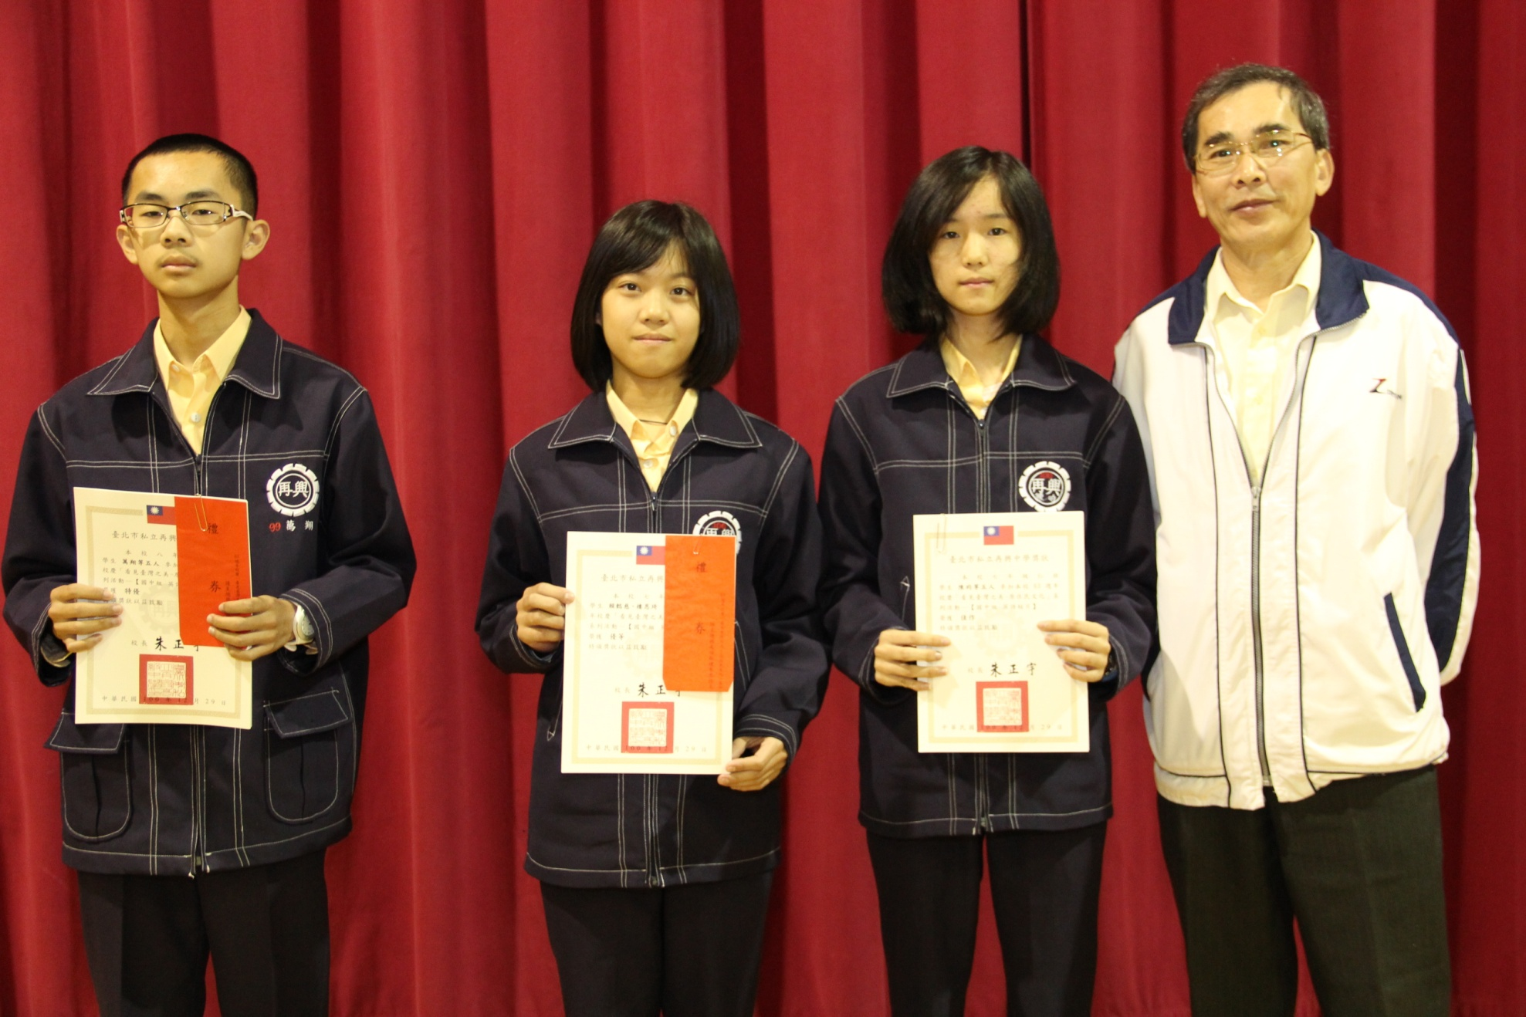
特優：八和 萬翔（代表領獎）優等：七忠 賴懿慈（代表領獎）佳作：七仁 陳昀（代表領獎）

